Сказку подготовили:

Музыкальные руководители:
Демина Г.Д.
Курчина В.В.
Лазарева О.Ю.
Учитель логопед:
Сотникова В.Н.
Художник по костюмам:
Логачева Г. В.

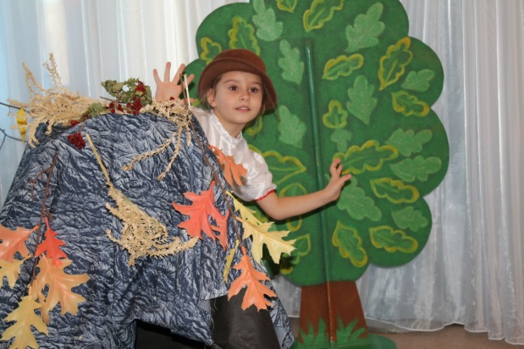

Муниципальное автономное
дошкольное образовательное учреждение
«Центр развития ребёнка -
детский сад № 33 «Радуга»

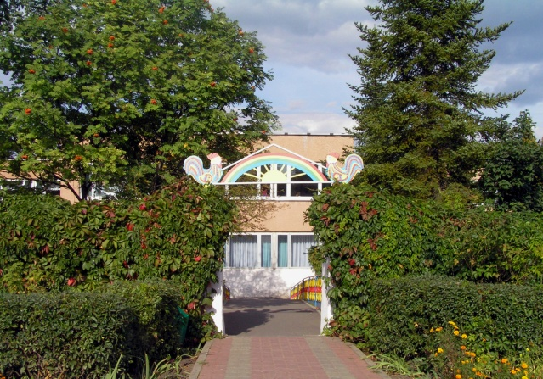

театрализованное представление
«Дюймовочка»
по мотивам
сказки Г.Х. Андерсена

Губкин, 2014

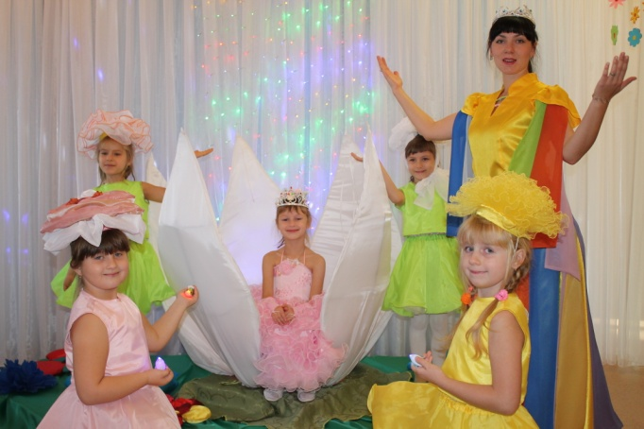

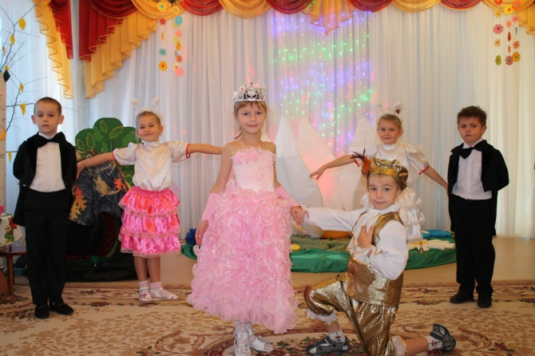

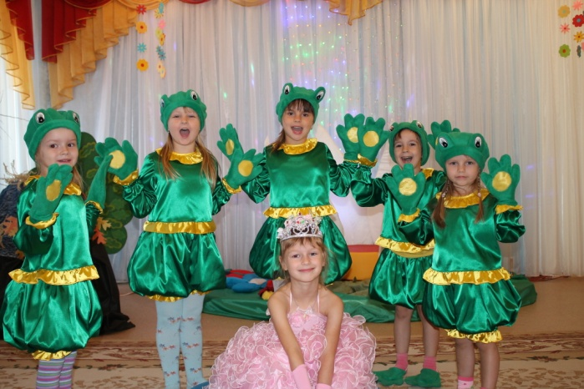

Действующие лица и исполнители:

Фея: Лазарева О.Ю.
Дюймовочка: Мироненко Л.
Цветы: Лобынцева В.
Лунина Ю.
Гайнетдинова Д.
Татаринцева Д.
Родионова Н.
Зайцева А.
Жаба: Севрюкова Д.
Сын Жабы: Сапрыкин Д.
Лягушата: Котлярова П.
Крючкова К.
Почекаева Л.
Баронина Э.
Рыбки: Бортникова А.
Кулешина А.
Жуки: Елецкий В.
Казачок Д.
Сероштанов Я.
Бабочки: Морева Л.
Сидорова Д.
Бугакова С.
Мышь: Бобровская С.
Крот: Будовской И.
Принц: Жириков Д.
Ласточка: Щербакова Н.Н.

